Babylonisch rekenen (1): uitwerking en een beetje achtergrondinformatie
tablet YBC 7344

Probeer aan de hand van dit nagetekende kleitablet uit te vinden hoe de Babyloniërs getallen schreven en wat er op dit kleitablet staat.
Tip: 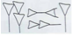 is een woord, geen getal.

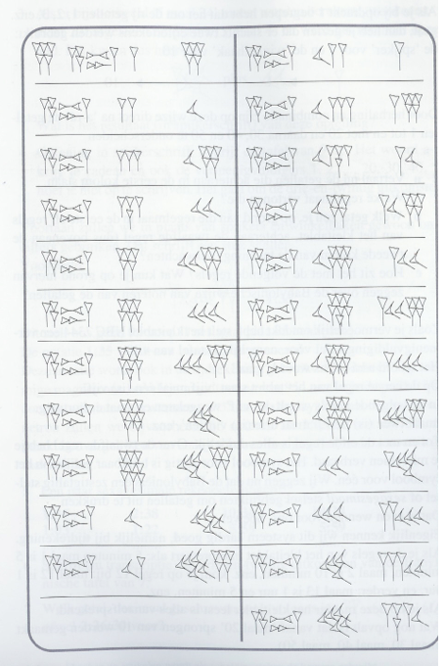

We kijken eerst naar de linkerhelft en daarvan de middelste kolom. Onder elkaar staat daar 1 spijker, 2 spijkers, enz., dus daar staan waarschijnlijk de getallen 1, 2, 3, 4, 5, 6, 7, 8, 9. Dan zien we een nieuw symbool, een winkelhaak: waarschijnlijk de 10. En het gaat verder: 1 winkelhaak en 1 spijker is dan vast 11, en op de rechterhelft gaat de kolom verder met 12, 13, 14, 15, 16, 17, 18, 19, 20. Dan houdt de opeenvolging op en zien we nog 30, 40 en 50.

Nu de rechterkolom, laten we weer beginnen op de linkerhelft. Naast de 1 staat een 5, naast de 2 een 10, naast de 3 een 15, naast de 4 een 20. Het patroon is al snel duidelijk: blijkbaar staat op dit kleitablet de tafel van 5. Dat verklaart ook waarom linksboven op de eerste regel het getal 5 staat.

Het symbool dat geen getal is, maar dat wel op elke regel terugkomt, is het Babylonische woord a-rá, dat “keer” betekent.

Laten we nog eens verder kijken. Want bij 12 keer 5 gebeurt er iets geks: achter de 12 staat weer 1 spijker. Het symbool voor 1, zoals we hadden gezien. Maar we verwachten daar een 60. Blijkbaar wordt de 60 ook als 1 spijker geschreven.

Hoe gaat het verder? Naast de 13 zien we 1 spijker en dan 5 spijkertjes, blijkbaar 60 + 5 = 65. Naast de 14 staat een spijker en rechts daarvan een 10, dus 60 + 10 = 70. Tot wanneer is 1 spijker voor de 60 genoeg? Bij 5 keer 30 zien we er voor het eerst twee, met nog 3 winkelhaken: 2 ⋅ 60 + 30 = 150, klopt.

De Babyloniërs hadden een zogeheten “zestigtallig stelsel”: met de symbolen spijker en winkelhaak maken ze alle getallen tot en met 59 (dat betekent dus dat er nooit 6 winkelhaken gebruikt werden om 60 te maken), en daarna komt er een nieuwe plek links van de “eenheden”, die voor zestigtallen staat. Net als wij hebben de Babyloniërs dus een positiestelsel: de plek van een symbool in een getal betekent hoeveel het symbool waard is. De ene spijker in het getal 70 (1 spijker en 1 winkelhaak) staat voor 60, terwijl de ene spijker in het getal elf (1 winkelhaak en 1 spijker) voor 1 staat.

Denk ook maar eens aan ons getal 232. De eerste 2 geeft aan dat er 2 honderdtallen (10²) zijn, de 3 geeft aan dat er 3 tientallen zijn (10¹) en de laatste 2 geeft aan dat er 2 eenheden zijn (10⁰ = 1). De rol die de 10 in ons getalsysteem heeft, heeft de 60 in het Babylonische systeem.

De rechterpositie is dus bestemd voor het aantal eenheden (1 t/m 59), links daarvan is er een plek voor het aantal zestigtallen (weer 1 t/m 59) en op de volgende plek komen de 3600-tallen (60²). Ga maar na: 59 ⋅ 60 + 59 = 3599 is het grootste getal dat je met twee plekken kunt maken, daarna is een nieuwe plek nodig voor 3600.

Je ziet misschien al wel een complicatie opdoemen: in het Babylonische systeem kun je zonder context het verschil tussen 1 en 60 niet zien. (Dat wij dat net wel konden, was omdat we al wisten dat er 5 ⋅ 12 moest staan.) Ons eigen getalstelsel heeft een slimme oplossing voor dat probleem: de nul. Die geeft aan wanneer er een “lege plek” in het getal staat (dus in het getal 300 betekenen de nullen dat er geen eenheden en geen tientallen zijn, maar alleen honderdtallen). Een symbool voor “lege plek” hadden de Babyloniërs uiteindelijk wel, maar de langste tijd van hun beschaving deden ze zonder.

Iets anders dat opvalt: de Babyloniërs konden wel met rekenen met “kommagetallen”, maar ze hadden geen symbool voor de komma. In ons getalsysteem zijn de waardes van de symbolen achter de komma: 1/10, 1/100, 1/1000, enz., oftewel 1/(10¹), 1/(10²), 1/(10³), enz. In het Babylonische systeem ging dat eigenlijk hetzelfde, maar dan met machten van 60: 1/60, 1/3600, enz.

Het getal dat bestaat uit 5 spijkertjes en dan 3 winkelhaken, kon ook 5 eenheden en 30 keer 1/60 betekenen, oftewel 5 plus 30/60, oftewel 5 ½ . Ook de plek van de “komma” moest uit de context worden afgeleid.

Gebruikte bron (illustratie en deel van de informatie):
A. Van der Roest en M. Kindt, Babylonische Wiskunde, Zebra-deeltje 20, Epsilon Uitgaven, 2005

